TUTO INSCRIPTION CPC VIA SITE INTERNET

Se connecter sur le site www.cpc16.com
Arrivé sur la première page :
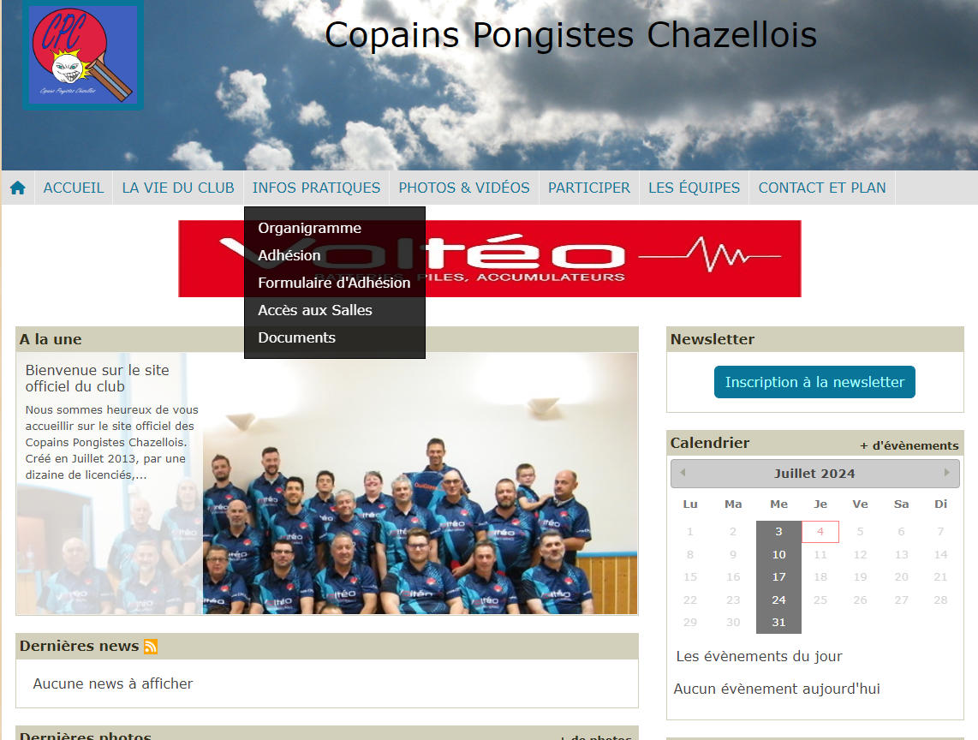
Cliquez sur « infos pratiques » et « Adhésion »
La page suivante s’ouvre :

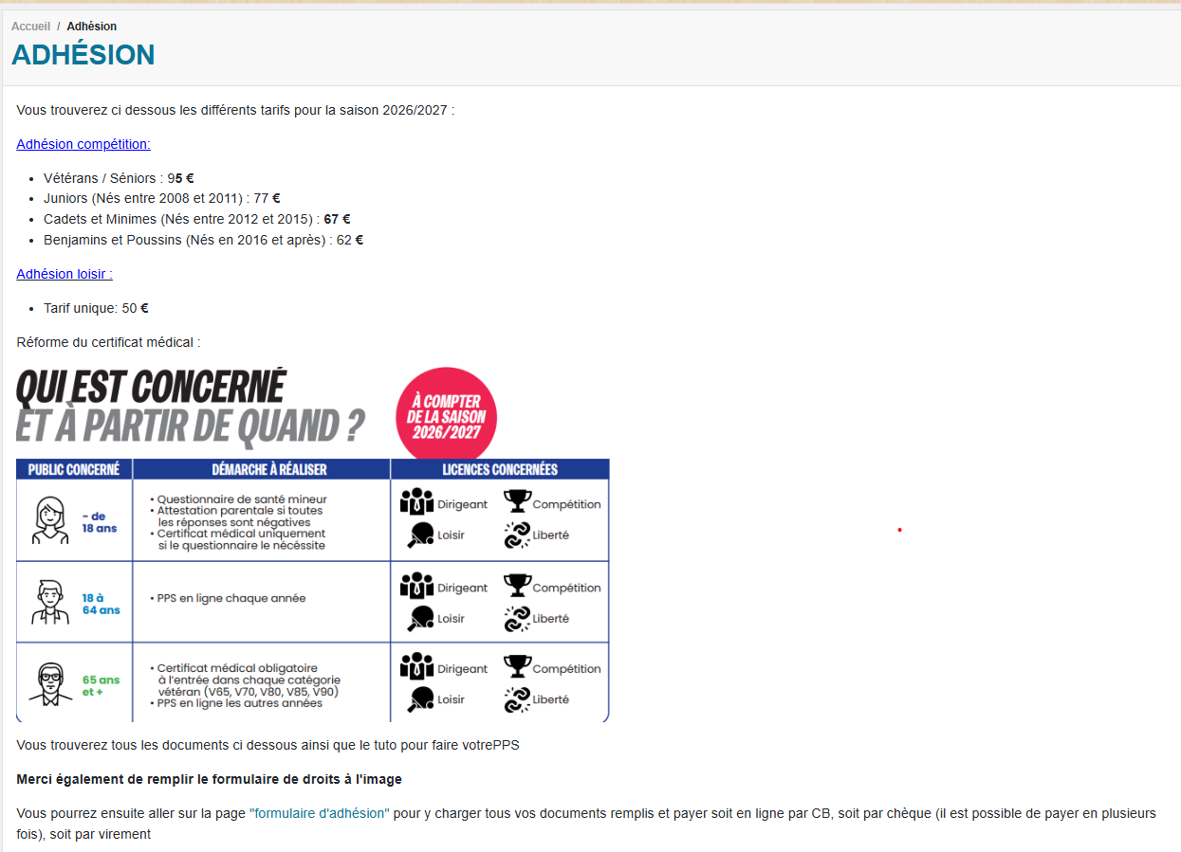
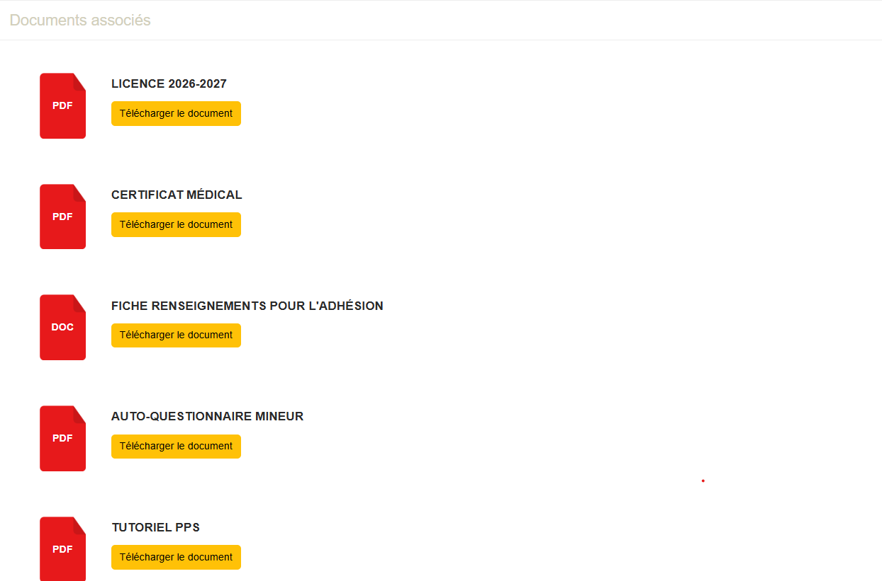
Téléchargez et remplissez les différents documents :
- Certificat médical ou auto questionnaire mineur ou faites votre parcours PPS (voir tuto PPS)
- Bordereau licence
- Document droit à l’image
- Ensuite, cliquez sur le lien « formulaire d’adhésion »

La page suivante s’ouvre :
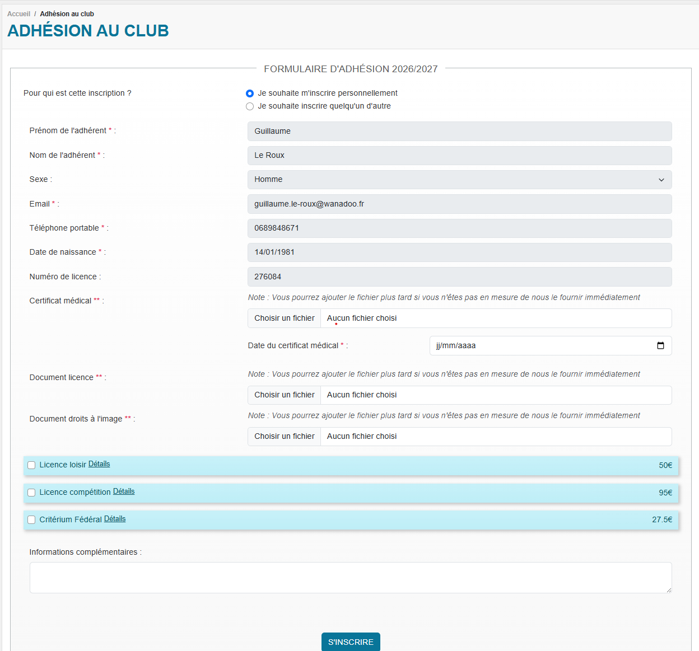
Remplissez tous les champs. Si vous vous connectez au site, plusieurs infos seront déjà préremplies. Si vous devez inscrire plusieurs personnes, il faudra le faire autant de fois que nécessaire. Bien mettre le nom, prénom, date de naissance du futur licencié. Ajouter les différents fichiers (certificat ou ou formulaire PPS), document licence, documents droits à l’image. Pour la date « certificat médical » mettre la date du jour.
Choisissez le type de licence : loisir ou compétition. Pour ceux qui prennent compétition, vous pouvez également vous engager pour le critérium fédéral.
Cliquez ensuite en bas de la page sur « s’inscrire »

La page récapitulative suivante s’ouvre :
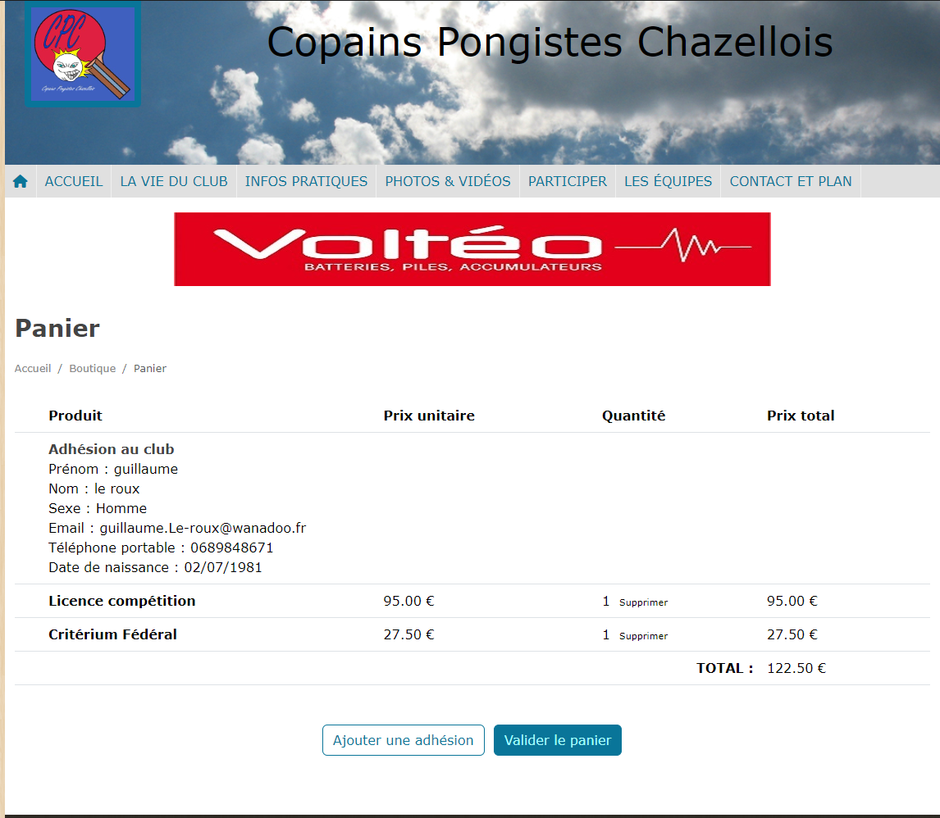
Vous pouvez faire une deuxième demande d’adhésion, sinon cliquer sur valider le panier.
La page suivante s’ouvre :
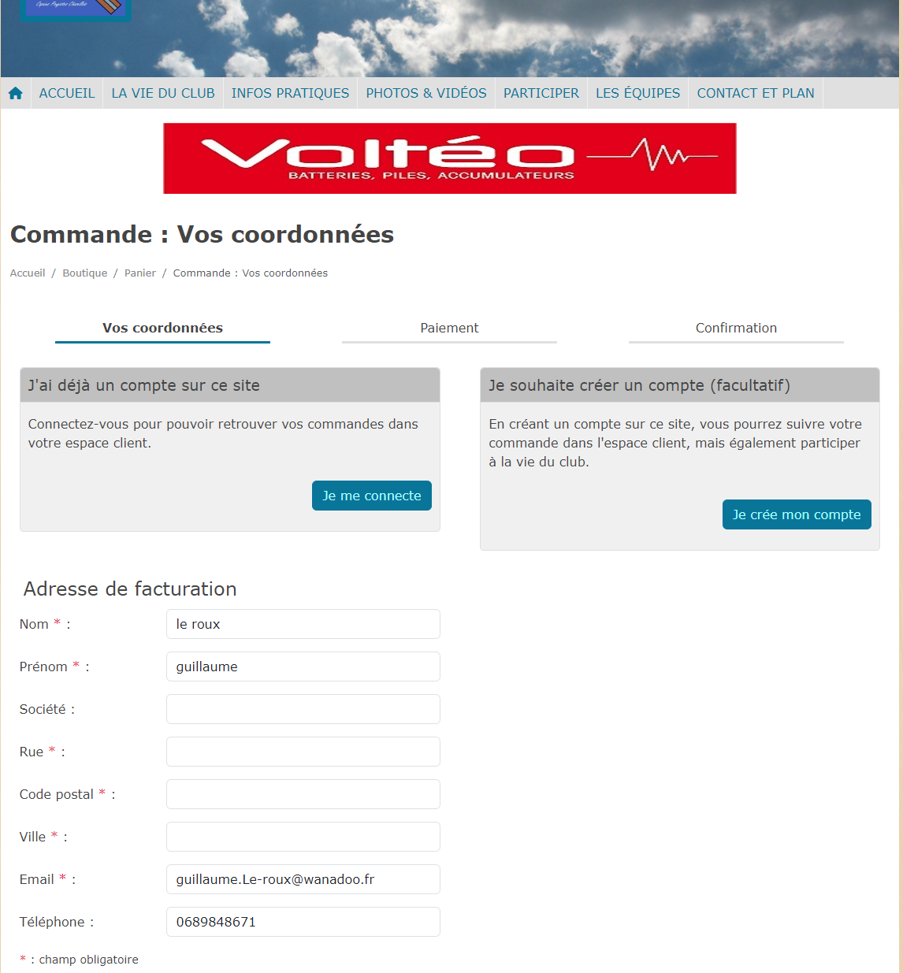
Si vous avez un compte sur le site, connectez-vous. Sinon il est conseillé d’en créer un.
Remplissez l’adresse de facturation.
Cliquez en bas sur « validez l’adresse »
La page suivante s’ouvre :
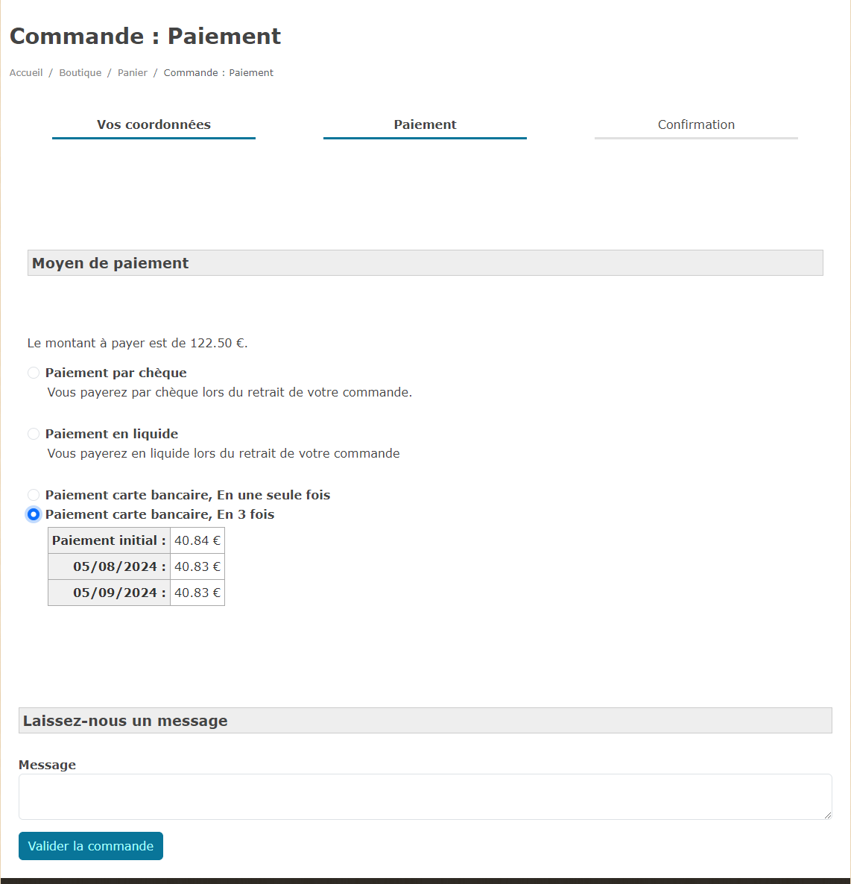
Choisissez le mode de paiement et validez la commande.
La page de paiement par carte s’ouvre si vous avez choisi ce paiement.

